## Actividad 1. La placa base.

1. **Partes de la placa base.**

A) Identifica las partes señaladas con los números.

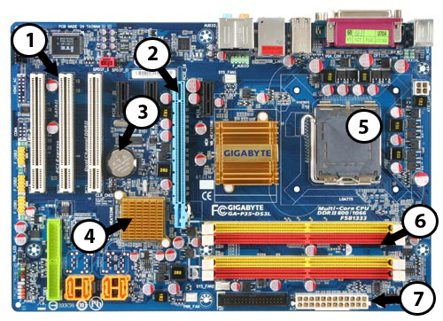

1. Ranura PCI-Express
2. AGP
3. Pila
4. Puente sur
5. Zócalo del procesador
6. Ranuras RAM
7. Conectores

B) Marca en la siguiente placa los componentes:

1. Zócalo del procesador
2. Ranuras RAM
3. Ranuras PCI
4. Ranuras PCI-Express
5. Conector alimentación ATX
6. Conector EPS (procesador)
7. Chipset
8. Pila
9. Conectores SATA
10. Conector/Puerto VGA
11. Conectores USB externos
12. Conector RJ45
13. Conector PS/2 (teclado-ratón)

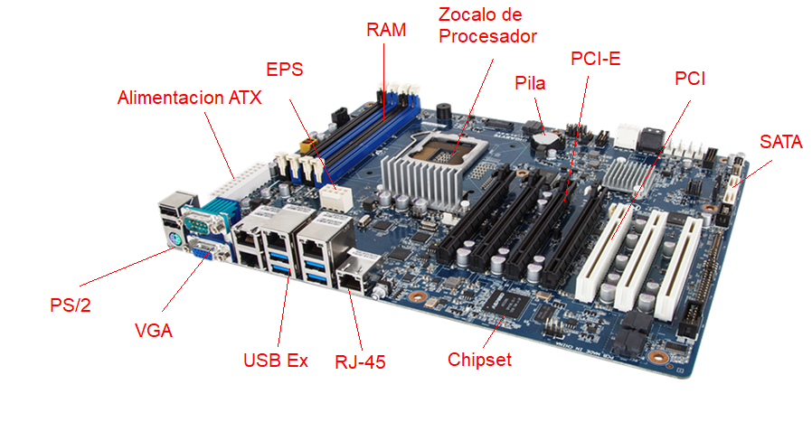

1. **Zócalos.** En que se diferencian los zócalos de CPU: LGA y PGA. ¿Qué tipo de sockets usan actualmente los fabricantes Intel y AMD?

La diferencia entre el LGA y PGA es que el LGA no se coloca a la fuerza y es mas barato de fabricar y el PGA se tiene que hacer una ligera presión y es un poco más caro.

1. **Identificar conectores externos.** Pon nombre a los siguientes conectores (puertos E/S).

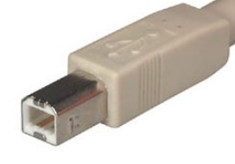

USB tipo B

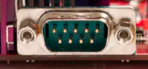

Puerto de serie

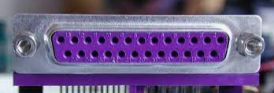

Puerto Paralelo

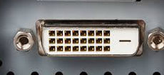

DVI

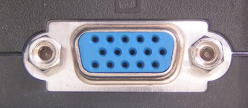

VGA

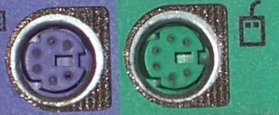

PS/2

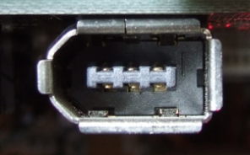

FireWire

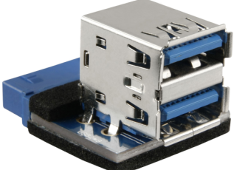

USB

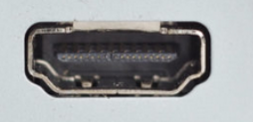

HDMI



S-Video

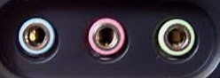

salida de audio analógica (**color verde**)

entrada de audio analógica (**color azul**)

entrada de micrófono (**color rosa**)

1. **Identificar panel trasero.**

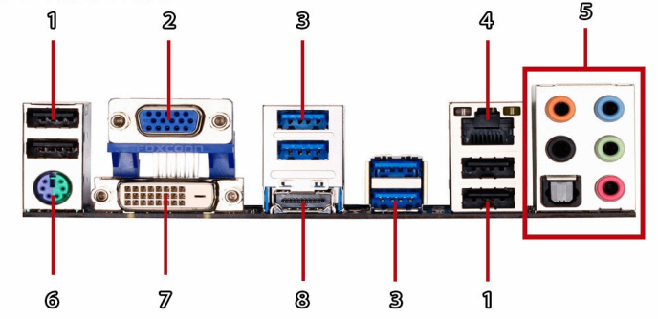a) Pon nombre a los siguientes puertos E/S.

1. Puerto USB 2.0
2. VGA
3. Puerto USB 3.0
4. RJ45
5. Puertos de audio Mini Jack
6. PS/2
7. DVI
8. HDMI

b) Observa la parte trasera de tu equipo (el utilizado en clase) e identifica los conectores que trae. Indica el nombre y explica brevemente para que se utiliza cada uno de ellos.

1. Puertos de audio MiniJack
2. Puerto USB
3. DVI
4. VGA
5. RJ45
6. PS/2
7. **Identifica ranuras de expansión.**

a) Identifica y marca/señala las ranuras PCI y PCI-Express (x1 y x16)

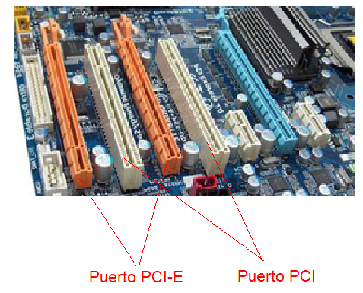

b) Identifica y marca/señala las ranuras PCI, PCI-Express (x1 y x16) y ranuras DIMM para memoria RAM.

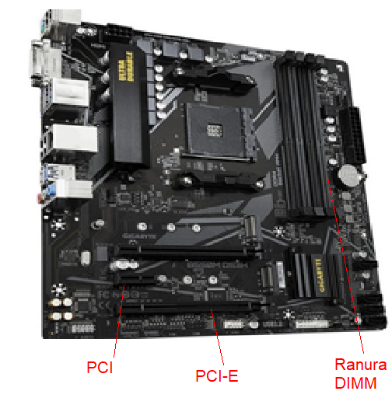

1. **Ranuras de expansión.**
2. ¿Qué es la ranura AGP?

El puerto AGP se utiliza exclusivamente para conectar una tarjeta gráfica, y debido a su arquitectura solo puede haber una ranura.

1. ¿Es lo mismo PCI-X y PCI-e?

PCI-X es la versión mejorada de PCI-e. Se diferencia principalmente en que el bus PCI-X es 64-bits de ancho, y funciona a frecuencias más altas de hasta 533 MHz, en comparación con la frecuencia de PCI-e que sube solo hasta 66MHz.

1. ¿Qué tamaños pueden tener las ranuras PCI-Express?

|  |  |  |  |
| --- | --- | --- | --- |
| Nombre | N° de Carriles | N° de Pines | Tamaño |
| PCI-E X1 | 1 | 18 | 25 MM |
| PCI-E X4 | 4 | 32 | 39MM |
| PCI-E X8 | 8 | 49 | 56MM |
| PCI-E X16 | 16 | 82 | 89MM |

1. ¿Cuáles de todas ellas ofrecen mayor ancho de banda?

El PCI-E con mayor ancho de banda es el PCI-E 6.0 ya que ofrece 7877MB/s por carril o sea 126GB/s en x16.

1. Buses
2. Explica que es la Frecuencia, el Ancho de bus, y el Ancho de Banda.

Frecuencia: Nos indica el número de operaciones que puede realizar por segundo.

Ancho de bus: Es la cantidad de información que puede transferir por unidad de tiempo.

Ancho de banda: Cantidad de información transferida en un segundo. Se mide en MB/s o GB/s.

1. ¿Cómo podemos clasificar los buses según su uso o función que realizan?

Existen dos tipos de transferencia en los buses

Serie: El bus solamente es capaz de transferir los datos bit a bit. Es decir, el bus tiene un único cable que transmite la información.

Paralelo: El bus permite transferir varios bits simultáneamente, por ejemplo 8 bits.

1. Calcula la velocidad de transferencia o ancho de banda en los siguientes casos:

- Una ranura PCI que trabaja a 64 bits y tiene una frecuencia de trabajo de 66 MHz.

El ancho de banda es de 528 MB/s.

- Una ranura PCI que trabaja a 32 bits y tiene una frecuencia de trabajo de 33 MHz.

El ancho de banda es de 132 MB/s.

- Una ranura PCI que trabaja a 32 bits y tiene una frecuencia de trabajo de 66 MHz

El ancho de banda es de 264 MB/s.

1. Chipset
2. ¿Qué dos chips formaban el Chipset? ¿Qué componentes controlaban cada uno?

El chipset esta formado por el SouthBridge y NorthBridge,

El SouthBridge controla los buses más lentos como PCI, IDE, o USB al que se conectan la BIOS, el controlador del ratón y teclado o los puertos serie y paralelo.

El NorthBridge controla el funcionamiento del bus del procesador, la memoria y el puerto AGP o PCI-Express. De esa forma, sirve de conexión entre la placa madre y los principales componentes del PC: microprocesador, memoria RAM y tarjeta de vídeo AGP o PCI Express.

1. En los Chipset actuales, ¿qué ha pasado con el NorthBridge? ¿Quién realiza ahora sus funciones?

El North Bridge se ha integrado dentro del silicio y la circuitería correspondiente al propio procesador al que da servicio, ocupándose de realizar las tareas de este.